代配药物人员信息登记操作流程
一、在门诊病历下方找到“代配药登记”，双击。
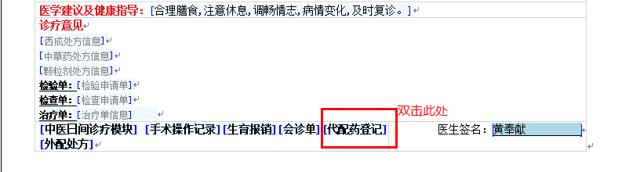
二、完善弹框表格内容并保存
